第一份工作百科

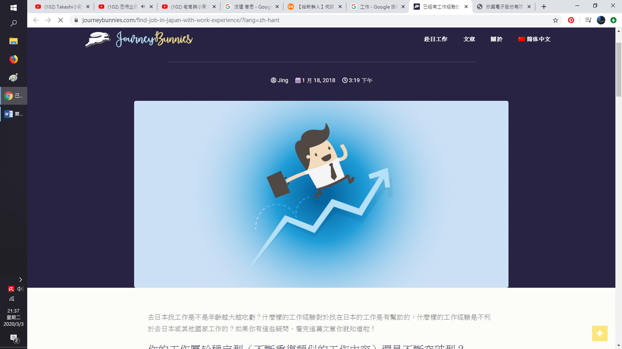

製作者: 林稟儀(elin) 公司名稱: 欣興電子 製作日期: 2020/03/03

目錄

自我介紹 – [P.1]

開場白

為甚麼選擇這公司

未來規劃

我的履歷

欣興電子 – [P.2]

公司地圖

部門 產品部 人名

--- 日常班: 林勝?(副理) 晚班: ---

上班時間

--- 日常班 五班 夜班 ---

公司規定

T2A階梯教室(新人訓練地點)

考試 – [P.2]

第一次

操作技術– [P.2]

基本操作– [P.2]

檔案位置:

點擊左下方的，到[new/tmp/elin]主要料號檔

另一個[D/elin]主要是放些參考文件

從Genesis匯到InCAM編輯:

從[Genesis]的[Export] 再用[InCAM-V231SP2]的[Import and Open]

InCAM倉庫位置: InCAM_db2016

InCAM倉庫位置: InCAM_db2016

料號的命名:

10碼-層名-英文名稱

Genesis – [P.2]

歷史

開啟方式

對螢幕點右鍵 選擇[Op in Terminal] 之後輸入[get95](較舊版本) 或 [get100](較新版本)

快捷鍵

各種功能

專有名詞

InCam – [P.2]

快捷鍵

新增圖層: 在時 案[Ctral + i]



問題– [P.2]

派遣

--- 勞保/健保/團保 ---

桃園市不再新北勢裡面

薪水 工作時間 勞健保 加班或輪班 有無住宿

每天看一次 – [P.2]

--- 騎機車前別把[公司名牌]包到外套內 會忘記打卡下班 ---

上下班要打卡

每日必需品

--- 口罩 車鑰匙 錢包 水壺 門卡 公司名牌 筆記本 鉛筆盒 手錶 背包 新進人員補導紀錄本 ---

每個月初整理一次房間

現在目標

--- 成為正式員工 2020 02 29 ---

辦信用卡

激勵話語 可上網查更多

--- ---

去刷存摺

每周假日第一天 整理上班筆記 跟 日文筆記 用Word

要會用Excel

|  |  |
| --- | --- |
| 自我介紹 | |
| 開場白 | 你好!我是林稟儀，畢業於虎尾科技大學機械設計系，興趣是看些日文新聞或戶外運動還有玩遊戲 |
| 為甚麼選擇這公司 | 主要是機械系畢業，所以對機械相關的產業較有興趣 |
| 未來規劃 | 利用這幾年的時間累積經驗跟金錢還有人脈，對以後的創業來做準備，或是學一技之長，來養一輩子 |
| 我的履歷 | 104人力銀行: <https://pda.104.com.tw/profile/edit?vno=75npzx3fh> |
| 入取心得 | 從12月底退伍後，就開始不斷用104找工作，之後突然被享青看中，並幫我安排2/6與欣興電子面試，這是我第二次面試，因為有了第一次的經驗(春源鋼鐵)，所以面談時較為熟練，在下周就收到入取通知，並於2/26開始上班 |

部門 產品部 人名

--- 日常班: 林勝?(副理) 晚班: ---

上班時間

[日常班]剛開始8:00 - 17:00 [四二制夜班]3/10之後20:00 - 8:00

|  |  |  |  |  |
| --- | --- | --- | --- | --- |
| 欣興電子 | | | | |
| 面試地點 | 桃園市龜山區山鶯路文華港1號 | | | |
| 上班地點 | 三鶯廠: 桃園市龜山區山鶯路179號 | | | |
| 所在部門 | 產品部 | | | |
| 同事 | 性別 | 名稱 | 地位 | 人格 |
|  |  |  |  |
|  |  |  |  |
|  |  |  |  |
|  |  |  |  |
|  |  |  |  |
|  |  |  |  |
|  |  |  |  |
|  |  |  |  |
|  |  |  |  |
|  |  |  |  |
| 公司規定 – 產品部 | 決對不要帶隨身碟進公司 | | | |
| 決對不要用公司電腦下載任何東西 | | | |
| 決對不要帶味道重的食物 | | | |
| 食物要放背包 到辦公室才能拿出 | | | |
|  |  | | | |

|  |  |
| --- | --- |
| 問題 | |
| 薪水 | 38000 40000 |
| 工作時間 | [日常班]剛開始8:00 - 17:00 [四二制夜班]3/10之後20:00 - 8:00 |
| 勞健保 | 有 |
| 加班 | 可自由選擇 |
| 輪班 | 可自由選擇 |
| 住宿 | 可申請 4-6人一間 但聽說很髒 睡覺時有臭蟲吸血 |
|  |  |
|  |  |
|  |  |
|  |  |
|  |  |
|  |  |
|  |  |
|  |  |

目標:

用繪圖軟體化鋼彈

用賺到的錢:

組裝一個電腦

買烏龍院整套書籍

買科學實驗王整套書籍

買SW的遊戲

上日文補習班

十年後的台灣

哈佛給學生做的1001個思維遊戲